1. [1, 3, 5, 4, 2]라는 리스트를 [5, 4, 3, 2, 1]로 만들어보자.
2. (1,2,3)이라는 튜플에 4라는 값을 추가하여 (1,2,3,4)처럼 만들어 출력해 보자.
3. 딕셔너리 a에서 'B'에 해당되는 값을 추출해 보자.

a = {'A':90, 'B':80, 'C':70}

최종 결과

{'A':90, 'C':70}

1. a 리스트에서 중복된 숫자들을 제거하여 출력해 보자

a = [1, 1, 1, 2, 2, 3, 3, 3, 4, 4, 5]

회사 쇼핑몰 고객의 아이디에 부여된 마일리지 포인트를 딕셔너리에 저장하여 관리하고자 한다.

다음 물음에 답하시오. (5번~8번 문제)

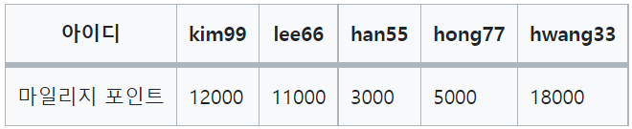

5. 위의 표에 나타난 아이디와 마일리지 포인트를 딕셔너리에 저장한 다음 출력하는 프로그램을 작성하시오.

👉 실행 결과

1. 아이디 : kim99, 마일리지: 12000점

2. 아이디 : lee66, 마일리지: 11000점

3. 아이디 : han55, 마일리지: 3000점

4. 아이디 : hong77, 마일리지: 5000점

5. 아이디 : hwang33, 마일리지: 18000점

1. 아이디 'han55'의 마일리지를 5000점으로 업데이트하고 업데이트된 정보를 출력하는 프로그램을 작성하시오.

han55를 상수 처리 할 것

for문으로 dictionary에 접근 하는 방법과 get으로 접근하는 방법 두가지 방법으로 문제를 풀 것

👉 실행 결과

han55님의 마일리지가 5000점으로 수정되었습니다.

1. 딕셔너리에 아이디 'jang88'과 마일리지 7000을 추가한 다음 전체 딕셔너리와 추가된 데이터를 출력하는 프로그램을 작성하시오.

👉 실행 결과

전체 딕셔너리 : {'kim99': 12000, 'lee66': 11000, 'han55': 3000, 'hong77': 5000,'hwang33': 18000, 'jang88': 7000}

jang88님의 마일리지(7000점)가 추가되었습니다.

1. Q4. 딕셔너리에서 가장 높은 마일리지를 찾아서 출력하는 프로그램을 작성하시오.

👉 실행 결과

hwang33님의 18000점이 가장 높은 점수입니다.

\* 다음은 어느 지역의 일주일 간의 최고 기온을 나타낸 것이다. 다음 물음에 답하시오. (9~11번 문제)

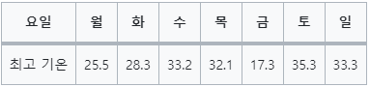

1. 표의 데이터를 딕셔너리에 저장한 다음 출력하는 프로그램을 작성하시오.

👉 실행 결과

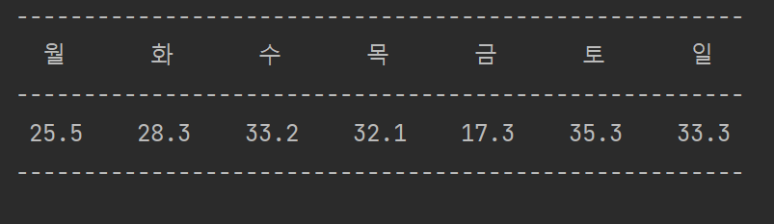

(주의: 공백문자와 TAB을 활용하여 화면 출력 포멧을 맞출 것!)

1. 딕셔너리에서 주중 가장 낮은 최고 기온을 찾아서 출력하는 프로그램을 작성하시오.

👉 실행 결과

가장 낮은 최고 기온 : 17.3˚

1. 딕셔너리에서 주간 최고 기온이 30˚ 이상인 요일을 출력하는 프로그램을 작성하시오.

👉 실행 결과

기온이 30˚ 이상인 요일 : 수, 목, 토, 일

주의: 화면 출력을 준수 할 것 ( ‘,’ 연결되고 마지막은 ‘,’ 없음)

1. 딕셔너리에서 일주일간 최고 기온의 평균을 구하는 프로그램을 작성하시오.

👉 실행 결과

일주일간 최고 기온의 평균 : 29.3˚